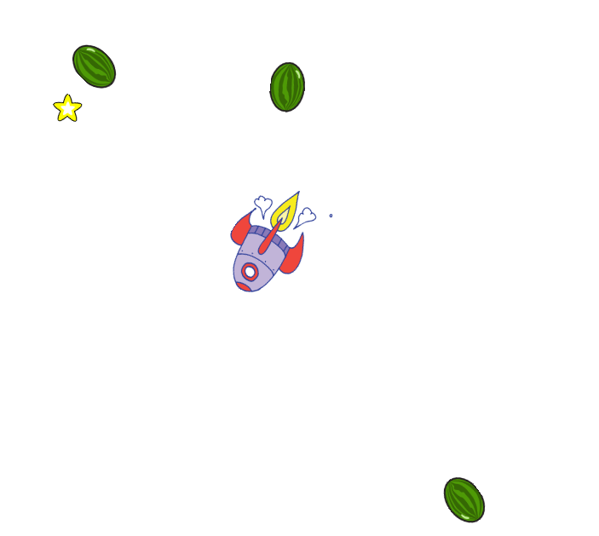

Avaruusseikkailu

Raketista on työntömoottori rikki. Raketti on pulassa. Rakettia kohti lentää meteoriitteja. Torju meteoriitit ammuksilla. Kuinka pitkään pystyt suojaamaan rakettia meteoriiteilta?

CC BY-SA 4.0 | Pekka Muotka 2021, LUMA-keskus Lappi

Oppimistavoitteet: (3.-6. lk.)
- Opitaan hahmon luominen ja asetusten muokkaaminen kolmelle eri hahmolle.
- Ohjelmoidaan toisto -rakenteena ikuisesti toistuva rakenne.
- Ohjelmoidaan ehtorakenne odota kunnes -komennolla.
- Ohjelmoidaan peli, mitä voidaan pelata sekä puhelimella, että tietokoneella.
- Tehtävän loppuosassa erityttävät haastetehtävä luovaan ohjelmiston rakentamiseen. Mahdollisuus luovaan soveltamiseen tarkkojen ohjeiden noudattamisen jälkeen.

Alkuvalmistelut:

- Avaa Scratch -ohjelma selaisemma. Luo tunnukset tai kirjaudu Scratchiin.
- Luo uusi Scratch -ohjelma.
- Poista Hahmo 1 -kissa.

Hahmojen tekeminen

- Luo uusi hahmo pelihahmoksi. Nimeä hahmo ’’Raketti’’. Raketin löydät nimellä ”Rocketship”. Muuta hahmon kokoa pienehköksi esim. koko 30.
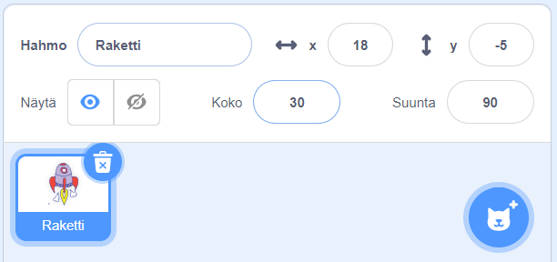

- Luo uusi hahmo raketin puolustusvälineeksi. Tähden löydät valikosta nimellä ’’Star’’. Nimeä hahmo nimellä ’’Ammus’’. Muuta hahmon kokoa pienemmäksi esim. koko 30.
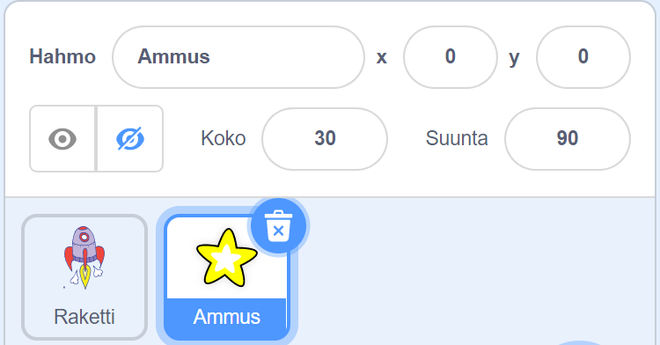

- Luo uusi hahmo vastustajaksi. Nimeä hahmo ’’Meteoriitti’’. Muuta hahmon kokoa pienemmäksi esim. koko 30. Vesimelonin löydät nimellä ’’Watermelon”.
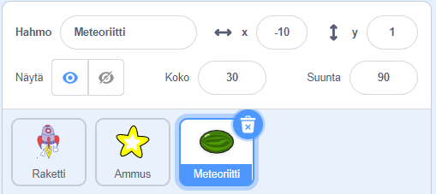

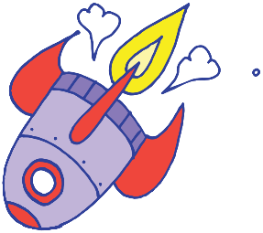
Raketin ohjelmointi

- Valitse Raketti aktiiviseksi.
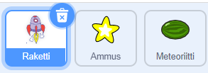

- Ohjelmoi Raketti osoittamaan hiiren suuntaan. Ohjelmoi raketti origoon, eli koordinaatiston pisteeseen x=0 ja y=0.
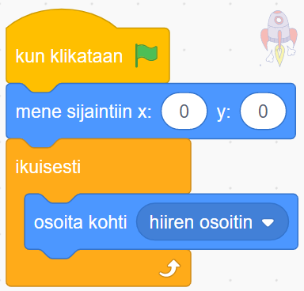

- Ohjelmoi peli päättymään, jos Meteoriitti osuu Rakettiin.
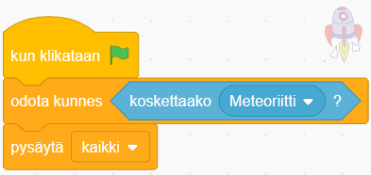

Ammuksen ohjelmointi

- Valitse Ammus aktiiviseksi.
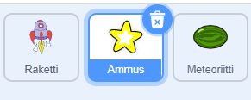

- Piilota Ammus (tämä hahmo). Tästä hahmosta luodaan klooneja. Kloonit tehdään myöhemmin näkyviksi. Painettaessa hiiren vasenta painiketta Ammuksesta luodaan klooni. Odota -komennolla säädellään kuinka tiheään tahtiin klooneja voi tehdä.

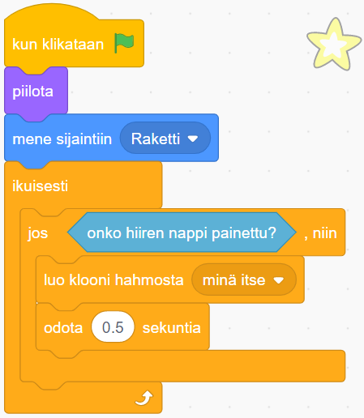

- Tee Ammukselle kloonina toimimiseen ohjelma. Ammus kääntyy Aluksen suunnan kanssa yhdensuuntaiseksi. looni liikkuu näkymättömänä 20 askelta, niin että se ei ole enää Raketin kanssa samassa kohdassa. Klooni tulee näkyväksi. Klooni alkaa liikkumaan ja liikkuu kunnes osuu reunaan. Lopuksi klooni poistetaan.
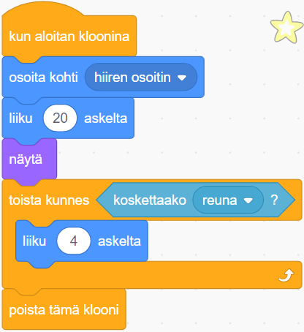

- Ohjelmoi Ammuksen klooni katoamaan sen osuessa Meteoriittiin.
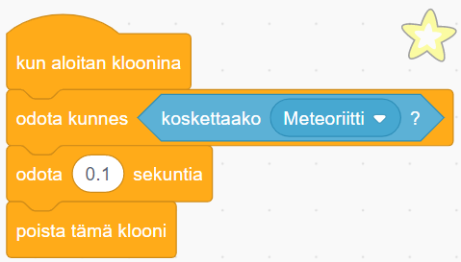

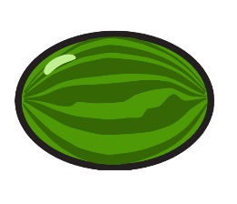
Meteoriitin ohjelmointi

- Tee Meteoriitin ohjelma. Valitse Meteoriitti aktiiviseksi.
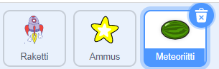

- Ohjelmoi Meteoriitti piiloon ja luomaan itsestään klooneja 2 sekunnin välein koko pelin ajaksi.
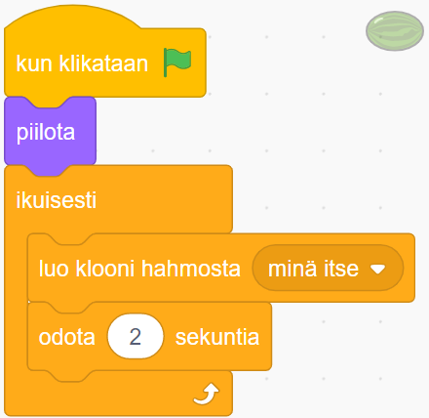

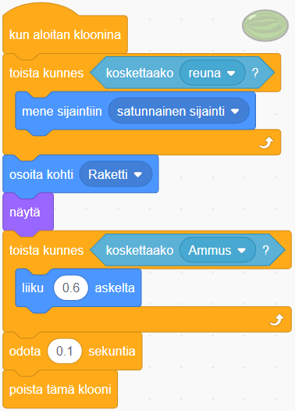
Ohjelmoi Meteoriitille ohjelma kloonina toimimiseen. Aluksi ohjelmoidaan kloonit sijoittumaan ruudun reunalle satunnaisiin paikkoihin. Ohjelmoi klooni osoittamaan kohti Rakettia ja tulemaan näkyväksi. Lopuksi ohjelmoi klooni liikkumaan. Liike jatkuu niin kauan, että klooni osuu Ammukseen. Jos Meteoriitin klooni osuu ammukseen, meteoriitti poistetaan.

Syvennä osaamistasi:

Tutki ja kokeile!

- Valitse ohjelmallesi sopiva tausta.
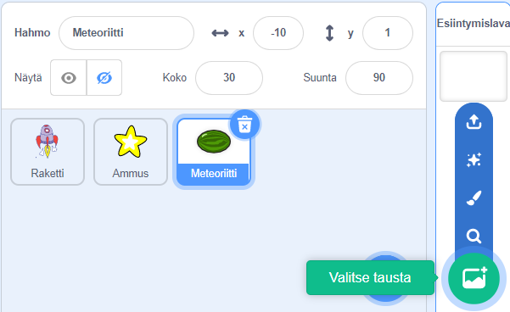

- Ohjelmassa raketti ampuu sivulle. Valitse Raketti aktiiviseksi ja mene Asusteet -välilehdelle. Käännä Rakettia siten, että Ammus lähtee haluamaasi suuntaan.

- Lisää peliin ääniä.

- Tuunaa Raketin ulkonäköä.

- Korjaa Raketti. Ohjelmoi Raketti liikkumaan.

